Projektas

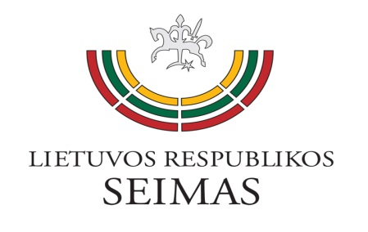
LIETUVOS RESPUBLIKOS SEIMO VALDYBA
POSĖDŽIO DARBOTVARKĖ

2020 m. rugpjūčio 18 d.
13.00 val.

- Dėl Seimo komitetų sprendimų
- Dėl Nacionalinės vartotojų konfederacijos rašto dėl konferencijos „Įstatyminiai Lietuvai reikalingiausių reformų metmenys“ organizavimo
- Dėl Seimo Etikos ir procedūrų komisijos pažymos dėl Seimo narių dalyvavimo Seimo padalinių posėdžiuose 2020 m. liepos mėnesį
- Kiti klausimai

Seimo Pirmininkas Viktoras Pranckietis

